Утверждены постановлением Администрации Валдайского муниципального района от 23.10.2015 №1577

Требования и правила размещения информационных конструкций (вывесок и табличек)
Валдайского городского поселения

ООО Ракурс
2015
Требования и правила размещения информационных конструкций (вывесок и табличек) Валдайского городского поселения

I. Общие положения

1. Настоящие требования и правила размещения и содержания информационных конструкций Валдайского городского поселения (далее - Правила) определяют виды информационных конструкций, размещаемых в Валдайском городском поселении, устанавливают требования к указанным информационным конструкциям, их размещению и содержанию. Неотъемлемой составной частью настоящих Правил является Графическое приложение к Правилам (приложение к настоящим Правилам).
2. Информационная конструкция - объект благоустройства, выполняющий функцию информирования населения Валдайского городского поселения и соответствующий требованиям, установленным настоящими Правилами.
Для целей настоящих Правил к информационным конструкциям относятся в том числе информационные конструкции, размещенные в виде отдельно стоящих конструкций в соответствии с требованиями настоящих Правил.
3. На территории Валдайского городского поселения осуществляется размещение информационных конструкций следующих видов:
3.1. Указатели наименований улиц, площадей, проездов, переулков, проектируемых (номерных) проездов, проспектов, шоссе, набережных, скверов, тупиков, бульваров, просек, аллей, линий, указатели номеров домов.
3.2. Указатели картографической информации, а также указатели маршрутов (схемы) движения и расписания городского пассажирского транспорта.
3.3. Указатели местоположения органов государственной власти Российской Федерации, федеральных государственных предприятий и учреждений, органов власти местного самоуправления, муниципальных предприятий и учреждений.
3.4. Вывески – информационные конструкции, размещаемые на фасадах, крышах или иных внешних поверхностях (внешних ограждающих конструкциях) зданий, строений, сооружений, включая витрины, внешних поверхностях нестационарных торговых объектов в месте фактического нахождения или осуществления деятельности организации или индивидуального предпринимателя, содержащие:
3.4.1. Сведения о профиле деятельности организации, индивидуального предпринимателя и (или) виде реализуемых ими товаров, оказываемых услуг и (или) их наименование (фирменное наименование, коммерческое обозначение, изображение товарного знака, знака обслуживания) в целях извещения неопределенного круга лиц о фактическом местоположении (месте осуществления деятельности) данной организации, индивидуального предпринимателя.
3.4.2. Сведения, размещаемые в случаях, предусмотренных Законом Российской Федерации от 7 февраля 1992 г. N 2300-1 "О защите прав потребителей".
3.5. Информационные стенды, размещенные в подъездах и на внешних поверхностях многоквартирных домов, жилых домов, - информационные конструкции, предназначенные для информирования населения:
- о мероприятиях, проводимых органами власти;
- о контактной информации органов власти и должностных лиц таких органов, адресах размещения органов власти, подведомственных им организаций, многофункциональных центров предоставления государственных услуг;
- о предоставлении государственных и муниципальных услуг;
- о решениях общего собрания собственников помещений в многоквартирном доме.
4. Информационные конструкции, указанные в пунктах 3.1-3.3, 3.5 настоящих Правил, размещаются за счет средств бюджета соответствующих органов, предприятий и учреждений.
Финансирование размещения информационных конструкций, указанных в пункте 3.4 настоящих Правил, осуществляется в соответствии с законодательством Российской Федерации.
5. Содержание информационных конструкций, указанных в пунктах 3.1 настоящих Правил, размещенных на внешних поверхностях зданий, строений, сооружений (далее - объекты), осуществляется собственниками (правообладателями) данных объектов.
Содержание информационных конструкций, указанных в пунктах 3.1-3.3 настоящих Правил, размещенных в виде отдельно стоящих конструкций, а также информационных конструкций, указанных в пункте 3.5 настоящих Правил, осуществляется органами местного самоуправления Валдайского городского поселения, органами местного самоуправления Валдайского муниципального района, государственными предприятиями и учреждениями, за счет средств соответствующих бюджетов.
Содержание информационных конструкций, указанных в пункте 3.3 настоящих Правил, осуществляется органом государственной власти Российской Федерации, федеральным учреждением, предприятием, сведения о котором содержатся в данных информационных конструкциях.
Содержание информационных конструкций, указанных в пункте 3.4 настоящих Правил (далее - вывески), осуществляется организацией, индивидуальным предпринимателем, которые являются собственниками (правообладателями) конструкции, сведения о которых содержатся в данных информационных конструкциях и в месте фактического нахождения (осуществления деятельности) которых данные информационные конструкции размещены (далее - владельцы вывесок).
6. Размещение информационных конструкций, указанных в пункте 3.4.1 настоящих Правил, в виде отдельно стоящих конструкций допускается только при условии их установки в границах земельного участка, на котором располагаются здания, строения, сооружения, являющиеся местом фактического нахождения, осуществления деятельности организации, индивидуального предпринимателя, сведения о которых содержатся в данных информационных конструкциях и которым указанные здания, строения, сооружения и земельный участок принадлежат на праве собственности или ином вещном праве.
При этом установка указанных отдельно стоящих конструкций осуществляется при условии соблюдения требований законодательства о градостроительной деятельности и законодательства о благоустройстве.
Внешний вид информационных конструкций, указанных в пункте 3.4 настоящих Правил, для размещения которых требуется получение разрешения на строительство, определяется в соответствии с дизайн-проектом размещения вывески, разработанным и согласованным в соответствии с требованиями раздела III настоящих Правил.
7. Все информационные конструкции (вывески) размещаемые согласно настоящим правилам должны соответствовать следующим требованиям, если иное не установлено настоящими правилами или законодательством Российской Федерации.
Размещаемые информационные конструкции, должны быть безопасны, спроектированы, изготовлены и установлены в соответствии с требованиями технических регламентов, строительных норм и правил, государственных стандартов, требованиями к конструкциям и их размещению, в том числе на внешних поверхностях зданий, строений, сооружений, иными установленными требованиями, а также не нарушать внешний архитектурно-художественный облик города Валдая и обеспечивать соответствие эстетических характеристик информационных конструкций стилистике объекта, на котором они размещаются.
Конструкции (вывески) отображающие наименование (фирменное наименование, коммерческое обозначение, изображение товарного знака, знака обслуживания, наименования органа или учреждения публичной власти) в целях извещения неопределенного круга лиц о фактическом местоположении (месте осуществления деятельности) данной организации, индивидуального предпринимателя, органа власти в месте фактического нахождения указанных лиц, органов, организаций не должны превышать в высоту 0,75 м, в длину 3 м.
Указатели местоположения не в месте фактического нахождения организации, индивидуального предпринимателя, органов власти, объектов туризма и иных не должны превышать 0,8х0,3 м.
Использование в текстах (надписях), размещаемых на информационных конструкциях (вывесках, табличках), указанных в пункте 3.4 настоящих Правил, товарных знаков и знаков обслуживания, в том числе на иностранных языках, осуществляется только при условии их предварительной регистрации в установленном порядке на территории Российской Федерации или в случаях, предусмотренных международным договором Российской Федерации.
Вывески, таблички, отображающие информационные надписи и обозначения об объектах культурного наследия размещаются в соответствии с нормативными актами о порядке установки информационных надписей и обозначений на объекты культурного наследия принятые на соответствующем значению объекта уровне.

II. Требования к размещению информационных конструкций (вывесок), указанных в пунктах 3.1-3.3., 3.5.
8. Размещение информационных конструкций, указанных в пункте 3.1. осуществляется на левой стороне фасада каждого здания, выходящего на улицу, на высоте 2,5 м от земли и на расстоянии 0,3—0,5 м от угла дома в бело-голубом цветовом исполнении.
При этом таблички с номерами зданий должны соответствовать размерам 0,3 х 0,3 м, а с названиями улиц - 0,8х0,3 м.
Размещение информационных конструкций, указанных в пункте 3.2 осуществляется на остановочных павильонах и в виде отдельно стоящих конструкций. Размер определяется в каждом случае индивидуально по согласованию с Администрацией Валдайского муниципального района и зависит от размещаемой информации.
Размещение информационных конструкций, указанных в пункте 3.3 должны соответствовать общим требованиям, указанным в п.7 Правил.
Размещение информационных конструкций, указанных в пункте 3.5 настоящих Правил, допускается на внешних поверхностях многоквартирных домов на расстоянии не более двух метров от входных дверей подъездов.
Максимальные размеры информационных конструкций, указанных в пункте 3.5 настоящих Правил, составляют:
- высота -0,6 м;
- длина – 0,6 м.

II. Требования к размещению информационных конструкций
(вывесок), указанных в пункте 3.4. настоящих Правил

9. При размещении информационных конструкций (вывесок), указанных в пункте 3.4 настоящих Правил, запрещается:
9.1. В случае размещения вывесок на внешних поверхностях многоквартирных домов:
- нарушение геометрических параметров (размеров) вывесок;
- нарушение установленных требований к местам размещения вывесок;
- размещение вывесок выше линии второго этажа (линии перекрытий между первым и вторым этажами), включая крыши;
- размещение вывесок на козырьках зданий;
- полное перекрытие (закрытие) оконных и дверных проемов, а также витражей и витрин;
- размещение вывесок в оконных проемах;
- размещение вывесок на кровлях, лоджиях и балконах;
- размещение вывесок на архитектурных деталях фасадов объектов (в том числе на колоннах, пилястрах, орнаментах, лепнине);
- размещение вывесок на расстоянии ближе чем 1 м от мемориальных досок;
- перекрытие (закрытие) указателей наименований улиц и номеров домов;
- размещение вывесок путем непосредственного нанесения на поверхность фасада декоративно-художественного и (или) текстового изображения (методом покраски, наклейки и иными методами);
- размещение вывесок с помощью демонстрации постеров на динамических системах смены изображений (роллерные системы, системы поворотных панелей - призматроны и др.) или с помощью изображения, демонстрируемого на электронных носителях (экраны (телевизоры), бегущая строка и т.д.) (за исключением вывесок, размещаемых в витрине с использованием электронного носителя - экрана (телевизора);
- окраска и покрытие декоративными пленками поверхности остекления витрин;
- замена остекления витрин световыми коробами;
- устройство в витрине конструкций электронных носителей-экранов (телевизоров) на всю высоту и (или) длину остекления витрины;
- размещение вывесок с использованием картона, ткани, баннерной ткани (за исключением афиш);
- размещение вывесок с использованием неоновых светильников, мигающих (мерцающих) элементов.
9.2. В случае размещения вывесок на внешних поверхностях иных зданий, строений, сооружений (кроме многоквартирных домов):
- нарушение геометрических параметров (размеров) вывесок (за исключением случаев размещения вывесок на торговых, развлекательных центрах);
- нарушение установленных требований к местам размещения вывесок;
- размещение вывесок на козырьках зданий, строений, сооружений;
- полное перекрытие (закрытие) оконных и дверных проемов, а также витражей и витрин;
- размещение вывесок на глухих торцах фасада (за исключением случаев размещения вывесок на торговых, развлекательных центрах, кинотеатрах, театрах, цирках);
- размещение вывесок в оконных проемах;
- размещение вывесок на кровлях, лоджиях и балконах;
- размещение вывесок на архитектурных деталях фасадов объектов (в том числе на колоннах, пилястрах, орнаментах, лепнине);
- размещение вывесок на расстоянии ближе чем 1 м от мемориальных досок;
- перекрытие (закрытие) указателей наименований улиц и номеров домов;
- размещение вывесок путем непосредственного нанесения на поверхность фасада декоративно-художественного и (или) текстового изображения (методом покраски, наклейки и иными методами);
- размещение вывесок с помощью демонстрации постеров на динамических системах смены изображений (роллерные системы, системы поворотных панелей - призматроны и др.) или с помощью изображения, демонстрируемого на электронных носителях (экраны (телевизоры), бегущая строка и т.д.) (за исключением вывесок, размещаемых в витрине с использованием электронного носителя - экрана (телевизора);
- окраска и покрытие декоративными пленками поверхности остекления витрин;
- замена остекления витрин световыми коробами;
- устройство в витрине конструкций электронных носителей - экранов (телевизоров) на всю высоту и (или) длину остекления витрины;
- размещение вывесок с использованием картона, ткани, баннерной ткани (за исключением афиш);
- размещение вывесок с использованием неоновых светильников, мигающих (мерцающих) элементов напротив окон жилых домов.
9.3. Размещение вывесок на ограждающих конструкциях (заборах, шлагбаумах, ограждениях, перилах и т.д.) (за исключением случая, предусмотренного пунктом 24 настоящих Правил).
9.4. Размещение вывесок на сезонных кафе при стационарных предприятиях общественного питания (за исключением случаев, предусмотренных пунктом 23 настоящих Правил).
9.5. Не допускается размещение рекламных конструкций на объектах культурного наследия, включенных в единый государственный реестр объектов культурного наследия (памятников истории и культуры) народов Российской Федерации, выявленных объектах культурного наследия с применением фирменных цветов, если они не соответствуют общему цветовому решению.
10. Информационные конструкции (вывески), указанные в пункте 3.4.1 настоящих Правил, размещаются на фасадах, крышах, на (в) витринах или на иных внешних поверхностях зданий, строений, сооружений.
11. На внешних поверхностях одного здания, строения, сооружения организация, индивидуальный предприниматель вправе установить не более одной информационной конструкции, указанной в пункте 3.4.1 настоящих Правил, каждого из следующих типов (за исключением случаев, предусмотренных настоящими Правилами):
- настенная конструкция (конструкция вывесок располагается параллельно к поверхности фасадов объектов и (или) их конструктивных элементов непосредственно на плоскости фасада объекта);
- консольная конструкция (конструкция вывесок располагается перпендикулярно к поверхности фасадов объектов и (или) их конструктивных элементов);
- витринная конструкция (конструкция вывесок располагается в витрине на внешней и (или) с внутренней стороны остекления витрины объектов).
На фасадах здания, строения, сооружения нежилого назначения организация, индивидуальный предприниматель вправе разместить более одной консольной информационной конструкции (но не более одной консольной конструкции на одном фасаде) при условии, если единственным собственником (правообладателем) указанного здания, строения, сооружения является организация, индивидуальный предприниматель, сведения о котором содержатся в данных информационных конструкциях и в месте фактического нахождения (месте осуществления деятельности) которого размещаются указанные информационные конструкции.
Размещение информационных конструкций, указанных в пункте 3.4.1 настоящих Правил, на внешних поверхностях торговых, развлекательных центров осуществляется на основании дизайн-проекта, разработанного и согласованного в соответствии с требованиями раздела III настоящих Правил. При этом указанный дизайн-проект должен содержать информацию и определять размещение всех информационных конструкций, размещаемых на внешних поверхностях указанных торговых, развлекательных центров, кинотеатров, театров, цирков.
12. Информационные конструкции, указанные в пункте 3.4.1 настоящих Правил, могут быть размещены в виде единичной конструкции и (или) комплекса идентичных и (или) взаимосвязанных элементов одной информационной конструкции.
Для целей настоящих Правил витринные конструкции, размещаемые организацией, индивидуальным предпринимателем в витрине на внешней и (или) с внутренней стороны остекления витрины, признаются комплексом идентичных и (или) взаимосвязанных элементов единой информационной конструкции в случае их размещения в соответствии с требованиями настоящих Правил в более чем одной витрине.
13. Организации, индивидуальные предприниматели осуществляют размещение информационных конструкций, указанных пункте 11 настоящих Правил, на плоских участках фасада, свободных от архитектурных элементов, исключительно в пределах площади внешних поверхностей объекта, соответствующей физическим размерам занимаемых данными организациями, индивидуальными предпринимателями помещений на праве собственности, ином вещном праве или обязательственном праве. Требование настоящего абзаца о размещении информационных конструкций, указанных в пункте 11 настоящих Правил, исключительно в пределах площади внешних поверхностей объекта, соответствующей физическим размерам занимаемых организациями, индивидуальными предпринимателями помещений, не распространяется на случаи размещения информационных конструкций на торговых, развлекательных центрах организациями, индивидуальными предпринимателями, местом фактического нахождения или осуществления деятельности которых являются указанные торговые, развлекательные центры.
Информационные конструкции, указанные в абзаце втором пункта 11 настоящих Правил, размещаются на плоских участках фасада, свободных от архитектурных элементов, непосредственно у входа (справа или слева) в помещение, указанное в абзаце первом настоящего пункта, или на входных дверях в него, не выше уровня дверного проема.
14. При размещении на одном фасаде объекта одновременно вывесок нескольких организаций, индивидуальных предпринимателей указанные вывески размещаются в один высотный ряд на единой горизонтальной линии (на одном уровне, высоте).
15. Вывески могут состоять из следующих элементов:
- информационное поле (текстовая часть) - буквы, буквенные символы, аббревиатура, цифры;
- декоративно-художественные элементы - логотипы, знаки и т.д.;
- элементы крепления;
- подложка.
16. На вывеске может быть организована подсветка.
Подсветка вывески должна иметь немерцающий, приглушенный свет, не создавать прямых направленных лучей в окна жилых помещений.
17. Настенные конструкции, размещаемые на внешних поверхностях зданий, строений, сооружений, должны соответствовать следующим требованиям:
17.1. Настенные конструкции размещаются над входом или окнами (витринами) помещений, указанных в пункте 13 настоящих Правил, на единой горизонтальной оси с иными настенными конструкциями, установленными в пределах фасада, на уровне линии перекрытий между первым и вторым этажами либо ниже указанной линии.
В случае если помещения, указанные в пункте 13 настоящих Правил, располагаются в подвальных или цокольных этажах объектов и отсутствует возможность размещения информационных конструкций (вывесок) в соответствии с требованиями абзаца первого настоящего пункта, вывески могут быть размещены над окнами подвального или цокольного этажа, но не ниже 0,60 м от уровня земли до нижнего края настенной конструкции. При этом вывеска не должна выступать от плоскости фасада более чем на 0,10 м.
17.2. Максимальный размер настенных конструкций, размещаемых организациями, индивидуальными предпринимателями на внешних поверхностях зданий, строений, сооружений, не должен превышать:
- по высоте - 0,75м;
- по длине - 70 процентов от длины фасада, соответствующей занимаемым данными организациями, индивидуальными предпринимателями помещениям, но не более 3 м для единичной конструкции.
При размещении настенной конструкции в пределах 70 процентов от длины фасада в виде комплекса идентичных взаимосвязанных элементов (информационное поле (текстовая часть) и декоративно-художественные элементы) максимальный размер каждого из указанных элементов не может превышать 3 м в длину.
Крайняя точка элементов настенной конструкции не должна находиться на расстоянии более чем 0,20 м от плоскости фасада.
При наличии на внешних поверхностях здания, строения, сооружения в месте размещения вывески элементов систем газоснабжения и (или) водоотведения (водосточных труб) размещение настенных конструкций осуществляется при условии обеспечения безопасности указанных систем.
В случае расположения на одном фасаде здания, строения, сооружения нескольких информационных конструкций указанные конструкции должны быть расположены в одной плоскости относительно вертикальной плоскости фасада, на котором они размещены.
17.3. При наличии на фасаде объекта фриза настенная конструкция размещается исключительно на фризе в соответствии со следующими требованиями:
17.3.1. Конструкции настенных вывесок, допускаемых к размещению на фризе, представляют собой объемные символы (без использования подложки либо с использованием подложки), а также световые короба (в случаях, установленных пунктом 17.3.3).
17.3.2. При использовании в настенной конструкции, размещаемой на фризе, подложки указанная подложка размещается на фризе на длину, соответствующую физическим размерам занимаемых соответствующими организациями, индивидуальными предпринимателями помещений. Высота подложки, используемой для размещения настенной конструкции на фризе, должна быть равна высоте фриза. Общая высота информационного поля (текстовой части), а также декоративно-художественных элементов настенной конструкции, размещаемой на фризе в виде объемных символов, не может быть более 70 процентов высоты фриза (с учетом высоты выносных элементов строчных и прописных букв за пределами размера основного шрифта, а также высоты декоративно-художественных элементов), а их длина - не более 70 процентов длины фриза. Объемные символы, используемые в настенной конструкции на фризе, должны размещаться на единой горизонтальной оси. В случае размещения на одном фризе несколько настенных конструкций для них может быть организована единая подложка для размещения объемных символов.
17.3.3. Размещение настенной конструкции (настенных конструкций) в виде светового короба (световых коробов) на фризе допускается только при условии организации данного светового короба (световых коробов) на всю высоту соответствующего фриза.
17.3.4. При наличии на фасаде объекта козырька настенная конструкция может быть размещена на фризе козырька строго в габаритах указанного фриза.
Запрещается размещение настенной конструкции непосредственно на конструкции козырька.
17.4. Информационное поле настенных конструкций, размещаемых на фасадах объектов, являющихся объектами культурного наследия, выявленными объектами культурного наследия либо объектами, должно выполняться из отдельных элементов (букв, обозначений, декоративных элементов и т.д.), без использования подложки в виде непрозрачной основы для их крепления.
17.5. В дополнение к настенной конструкции, размещаемой непосредственно на фасадах зданий, строений, сооружений, допускается размещение вывесок на дверях входных групп, в том числе методом нанесения трафаретной печати или иными аналогичными методами на остекление дверей.
Максимальный размер данных вывесок не должен превышать:
- по высоте - 0,40 м;
- по длине - 0,30 м.
18. Консольные конструкции располагаются в одной горизонтальной плоскости фасада, в том числе у арок, на границах и внешних углах зданий, строений, сооружений в соответствии со следующими требованиями:
18.1. Расстояние между консольными конструкциями не может быть менее5 м.
Расстояние от уровня земли до нижнего края консольной конструкции должно быть не менее 2,50 м.
18.2. Консольная конструкция не должна находиться более чем на 0,20 м от плоскости фасада, а крайняя точка ее лицевой стороны - на расстоянии более чем 1 м от плоскости фасада. В высоту консольная конструкция не может превышать 1 м.
18.3. Максимальные параметры (размеры) консольных конструкций, размещаемых на фасадах объектов, являющихся объектами культурного наследия, выявленными объектами культурного наследия, не должны превышать 0,60 м - по высоте и 0,45 м - по ширине.
18.4. При наличии на фасаде объекта настенных конструкций консольные конструкции располагаются с ними на единой горизонтальной оси.
19. Витринные конструкции являются одним из способов внутреннего оформления витрин. Размещение витринных конструкций при оформлении витрин осуществляется в соответствии с требованиями, установленными настоящими Правилами. Витринные конструкции размещаются в витрине на внешней и (или) с внутренней стороны остекления витрины объектов в соответствии со следующими требованиями:
20.1. Максимальный размер витринных конструкций (включая электронные носители-экраны (телевизоры)), размещаемых в витрине, а также с внутренней стороны остекления витрины, не должен превышать половины размера остекления витрины по высоте и половины размера остекления витрины по длине.
20.2. Информационные конструкции (вывески), размещенные на внешней стороне витрины, не должны выходить за плоскость фасада объекта. Параметры (размеры) вывески, размещаемой на внешней стороне витрины, не должны превышать в высоту 0,40 м, в длину - длину остекления витрины.
20.3. Непосредственно на остеклении витрины допускается размещение информационной конструкции (вывески), указанной в пункте 3.4.1 настоящих Правил, в виде отдельных букв и декоративных элементов, в том числе методом нанесения трафаретной печати или иными аналогичными методами. При этом максимальный размер вывески, размещаемой на остеклении витрины, не должен превышать в высоту 0,15 м.
20.4. При размещении вывески в витрине (с ее внутренней стороны) расстояние от остекления витрины до витринной конструкции должно составлять не менее 0,15 м.
21. Организации, индивидуальные предприниматели дополнительно к информационной конструкции, указанной в абзаце первом пункта 11 настоящих Правил, размещенной на фасаде здания, строения, сооружения, вправе разместить информационную конструкцию (вывеску), указанную в пункте 3.4.1 настоящих Правил, на крыше указанного здания, строения, сооружения в соответствии со следующими требованиями:
21.1. Размещение информационных конструкций (вывесок) на крышах зданий, строений, сооружений допускается при условии, если единственным собственником (правообладателем) указанного здания, строения, сооружения является организация, индивидуальный предприниматель, сведения о котором содержатся в данной информационной конструкции и в месте фактического нахождения (месте осуществления деятельности) которого размещается указанная информационная конструкция.
21.2. На крыше одного объекта может быть размещена только одна информационная конструкция, за исключением случаев размещения крышных конструкций на торговых, развлекательных центрах.
На торговых, развлекательных центрах допускается размещение более одной крышной конструкции (но не более одной крышной конструкции относительно каждого фасада, по отношению к которому они размещены). При этом крышные конструкции, размещаемые на торговых, развлекательных центрах должны быть идентичны друг другу.
21.3. Информационное поле вывесок, размещаемых на крышах объектов, располагается параллельно к поверхности фасадов объектов, по отношению к которым они установлены, выше линии карниза, парапета объекта или его стилобатной части.
21.4. Конструкции вывесок, допускаемых к размещению на крышах зданий, строений, сооружений, представляют собой объемные символы (без использования подложки), которые могут быть оборудованы исключительно внутренней подсветкой.
21.5. Высота информационных конструкций (вывесок), размещаемых на крышах зданий, строений, сооружений, с учетом всех используемых элементов (пункт 15 настоящих Правил) должна быть не более 0,75 в высоту и 3 метров в длинну (ширину)
21.6. Длина вывесок, устанавливаемых на крыше объекта, не может превышать половину длины фасада, по отношению к которому они размещены.
21.7. Параметры (размеры) информационных конструкций (вывесок), размещаемых на стилобатной части объекта, определяются в зависимости от этажности стилобатной части объекта в соответствии с требованиями пунктов 21.5 и 21.6 настоящих Правил.
21.8. Запрещается размещение информационных конструкций (вывесок) на крышах зданий, строений, сооружений, являющихся объектами культурного наследия, выявленными объектами культурного наследия.
21.9. Внешний вид информационных конструкций (вывесок), размещаемых на крыше здания, строения, сооружения, определяется в соответствии с дизайн-проектом размещения вывески, разработанным и согласованным в соответствии с требованиями раздела III настоящих Правил.
22. При наличии на фасадах объектов архитектурно-художественных элементов, препятствующих размещению информационных конструкций (вывесок), указанных в пункте 3.4.1 настоящих Правил, в соответствии с требованиями, установленными настоящими Правилами, а также в случае, если параметры информационной конструкции, размещаемой на внешних поверхностях нежилых объектов, не могут быть соблюдены при размещении данной информационной конструкции (вывески) в соответствии с требованиями, установленными настоящими Правилами (за исключением пунктов 7 и 9.2 настоящих Правил), размещение данных конструкций осуществляется согласно дизайн-проекту размещения вывески.
Разработка и согласование дизайн-проекта размещения вывески осуществляется в соответствии с требованиями раздела III настоящих Правил.
23. Размещение информационных конструкций, указанных в пункте 3.4.1 настоящих Правил, на внешних поверхностях нестационарных торговых объектов, а также иных сооружений осуществляется в соответствии с пунктами 9-22 настоящих Правил.
На период размещения сезонного кафе при стационарном предприятии общественного питания допускается размещение информационных конструкций (вывесок), указанных в пункте 3.4 настоящих Правил, путем нанесения надписей на маркизы и зонты, используемые для обустройства данного сезонного кафе. При этом высота размещаемых вывесок должна быть не более 0,20 м. В случае использования в вывесках, размещаемых на маркизах и зонтах сезонного кафе, изображения товарного знака, знака обслуживания высота указанного изображения не должна превышать 0,30 м, а информационное поле (текстовая часть) и декоративно-художественные элементы вывески должны быть размещены на единой горизонтальной оси.
24. Информационные конструкции (вывески), указанные в пункте 3.4.2 настоящих Правил, размещаются на доступном для обозрения месте плоских участков фасада, свободных от архитектурных элементов, непосредственно у входа (справа или слева) в здание, строение, сооружение или помещение или на входных дверях в помещение, в котором фактически находится (осуществляет деятельность) организация или индивидуальный предприниматель, сведения о котором содержатся в данной информационной конструкции.
Дополнительно к информационной конструкции, указанной в абзаце первом настоящего пункта, организации, индивидуальные предприниматели вправе разместить информационную конструкцию (вывеску), указанную в пункте 3.4.2 настоящих Правил, на ограждающей конструкции (заборе) непосредственно у входа на земельный участок, на котором располагается здание, строение, сооружение, являющиеся местом фактического нахождения, осуществления деятельности организации, индивидуального предпринимателя, сведения о которых содержатся в данной информационной конструкции и которым указанное здание, строение, сооружение и земельный участок принадлежат на праве собственности или ином вещном праве. Размеры (параметры) данных информационных конструкций определяются в соответствии с пунктом 30 настоящих Правил.
25. Для одной организации, индивидуального предпринимателя на одном объекте может быть установлена одна информационная конструкция (вывеска), указанная в пункте 3.4.2 настоящих Правил.
26. Расстояние от уровня земли (пола входной группы) до верхнего края информационной конструкции (вывески) не должно превышать 2 м.
Вывеска размещается на единой горизонтальной оси с иными аналогичными информационными конструкциями в пределах плоскости фасада.
27. Информационная конструкция (вывеска), указанная в пункте 3.4.2 настоящих Правил, состоит из информационного поля (текстовой части).
Допустимый размер вывески составляет:
- не более 0,60 м по длине;
- не более 0,60 м по высоте.
При этом высота букв, знаков, размещаемых на данной информационной конструкции (вывеске), не должна превышать 0,10 м.
Вывеска, указанная в пункте 3.4.2 настоящих Правил, может быть размещена на дверях входных групп, в том числе методом нанесения трафаретной печати или иными аналогичными методами на остекление дверей. Максимальный размер данных вывесок не должен превышать:
- по высоте - 0,40 м;
- по длине - 0,30 м.
При наличии на дверях входных групп вывески, указанной в пункте 3.4.1 настоящих Правил, вывеска, указанная в пункте 3.4.2 настоящих Правил, размещается на данных дверях входных групп в один ряд на едином горизонтальном или вертикальном уровне (на одном уровне, высоте, длине) с указанной вывеской (пункт 3.4.1 настоящих Правил).
28. В случае размещения в одном объекте нескольких организаций, индивидуальных предпринимателей общая площадь информационных конструкций (вывесок), указанных в пункте 3.4.2 настоящих Правил, устанавливаемых на фасадах объекта перед одним входом, не должна превышать 1,5 кв. м.
При этом параметры (размеры) вывесок, размещаемых перед одним входом, должны быть идентичными, а расстояние от уровня земли (пола входной группы) до верхнего края информационной конструкции, расположенной на наиболее высоком уровне, не должно превышать 2 м.
29. Информационные конструкции (вывески), указанные в пункте 3.4.2 настоящих Правил, могут быть размещены на остеклении витрины методом нанесения трафаретной печати или иными аналогичными методами.
При этом размеры указанных вывесок не могут превышать 0,30 м - по длине и 0,20 м - по высоте.
Размещение на остеклении витрин нескольких вывесок в случае, указанном в абзаце первом пункта 28 настоящих Правил, допускается при условии наличия между ними расстояния не менее 0,15 м.
29. Размещение информационных конструкций (вывесок), указанных в пункте 3.4.2 настоящих Правил, на оконных проемах не допускается.
Информационные конструкции (вывески), указанные в пункте 3.4.2 настоящих Правил, могут иметь внутреннюю подсветку.

III. Особенности размещения информационных конструкций
(вывесок) в соответствии с дизайн-проектом
размещения вывески

30. Дизайн-проект размещения вывески подлежит согласованию с Администрацией Валдайского муниципального района.
Дизайн-проект должен содержать информацию о размещении всех информационных конструкций на фасадах объекта. При наличии на объекте рекламной конструкции, размещенной в соответствии со Схемой размещения рекламных конструкций Валдайского муниципального района в части территории Валдайского городского поселения, информация о размещении указанной конструкции также отражается в соответствующем дизайн-проекте.
31. Критериями оценки дизайн-проекта размещения вывески на соответствие внешнему архитектурно-художественному облику города Валдая являются:
- обеспечение сохранности внешнего архитектурно-художественного облика города Валдая;
- соответствие местоположения и эстетических характеристик информационной конструкции (вывески) (форма, параметры (размеры), пропорции, цвет, масштаб и др.) стилистике объекта (классика, модерни т.д.), на котором она размещается;
- привязка настенных конструкций к композиционным осям конструктивных элементов фасадов объектов;
- соблюдение единой горизонтальной оси размещения настенных конструкций с иными настенными конструкциями в пределах фасада объекта;
- обоснованность использования прозрачной основы для крепления отдельных элементов настенной конструкции (бесфоновые подложки);
- обоснованность использования непрозрачной основы для крепления отдельных элементов вывески при размещении настенных конструкций на объектах, являющихся объектами культурного наследия, выявленными объектами культурного наследия либо объектами, построенными до 1952 г. включительно;
- обоснованность использования вертикального формата в вывесках.
Оценка дизайн-проекта размещения вывески на внешних поверхностях здания, строения, сооружения осуществляется с учетом ранее согласованных дизайн-проектов размещения вывесок на данном объекте (место размещения вывесок, их параметры (размеры) и тип), вывесок, размещенных в соответствии с требованиями настоящих Правил, а также рекламных конструкций, установленных в соответствии со Схемой размещения рекламных конструкций Валдайского муниципального района в части территории Валдайского городского поселения.
32. Дизайн-проект размещения рекламной конструкции (вывески) на объектах культурного наследия, включенных в единый государственный реестр объектов культурного наследия (памятников истории и культуры) народов Российской Федерации, выявленных объектах культурного наследия подлежит согласованию с комитетом государственной охраны культурного наследия, как с органом исполнительной власти, исполняющим полномочия в сфере сохранения, использования, популяризации и государственной охраны объектов культурного наследия.
33. Согласование в установленном порядке дизайн-проекта размещения вывески не накладывает обязательств на собственника (правообладателя) объекта, на внешней поверхности которого осуществляется размещение указанной вывески, по ее размещению.

V. Требования к содержанию информационных конструкций

34. Информационные конструкции должны содержаться в технически исправном состоянии, быть очищенными от грязи и иного мусора.
Не допускается наличие на информационных конструкциях механических повреждений, прорывов размещаемых на них полотен, а также нарушение целостности конструкции.
Металлические элементы информационных конструкций должны быть очищены от ржавчины и окрашены.
Размещение на информационных конструкциях объявлений, посторонних надписей, изображений и других сообщений, не относящихся к данной информационной конструкции, запрещено.
35. Информационные конструкции подлежат промывке и очистке от грязи и мусора.
Очистка информационных конструкций от грязи и мусора проводится по мере необходимости (по мере загрязнения информационной конструкции).

VI. Ответственность за нарушение требований Правил
размещения и содержания информационных конструкций

36. Ответственность за нарушение требований настоящих Правил к размещению и содержанию информационных конструкций несут:
- в отношении информационных конструкций, указанных в пунктах 3.1 и 3.2 настоящих Правил, размещенных на внешних поверхностях зданий, строений, сооружений, - собственники (правообладатели) указанных зданий, строений, сооружений;
- в отношении информационных конструкций, указанных в пунктах 3.1 и 3.2 настоящих Правил, размещенных в виде отдельно стоящих конструкций, а также информационных конструкций, указанных в пунктах 3.3 и 3.5 настоящих Правил, - органы местного самоуправления, государственные предприятия, учреждения, муниципальные предприятия, учреждения уполномоченные в установленном порядке на осуществление мероприятий по размещению и содержанию указанных информационных конструкций;
- в отношении информационных конструкций, указанных в пункте 3.3 настоящих Правил, - орган государственной власти Российской Федерации, орган местного самоуправления, федеральное государственное учреждение, предприятие, сведения о котором содержатся в данных информационных конструкциях.
37. Ответственность за нарушение требований настоящих Правил к содержанию и размещению информационных конструкций (вывесок), указанных в пункте 3.4 настоящих Правил, несут владельцы данных вывесок, в том числе в части безопасности размещаемых конструкций и проведения работ по их размещению.

Приложение 1

Графическое приложение к Правилам

Пункт 3.4.
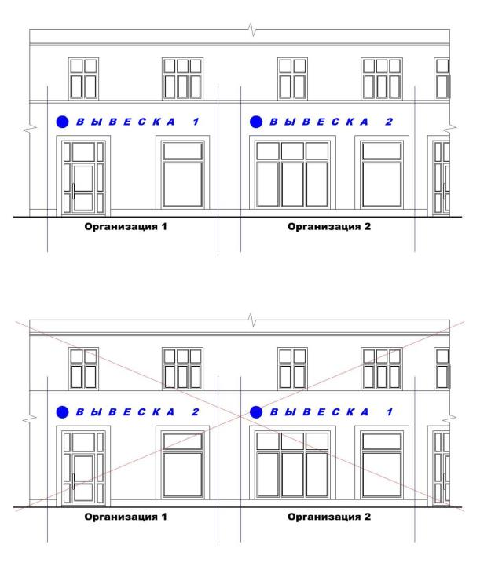

Пункт 9.1.
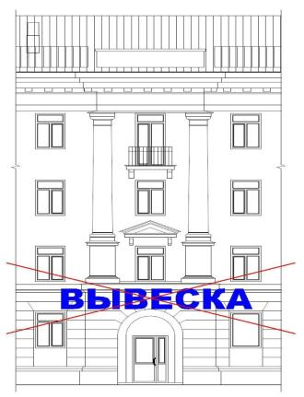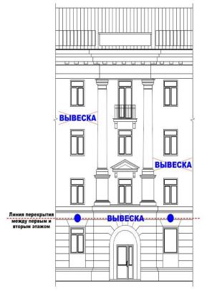

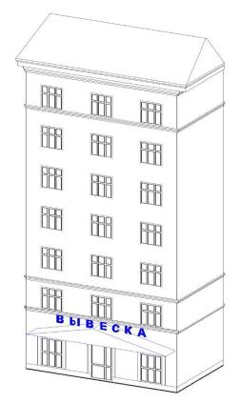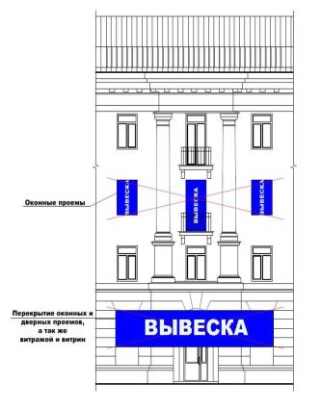

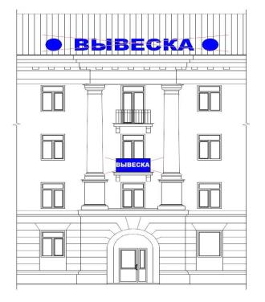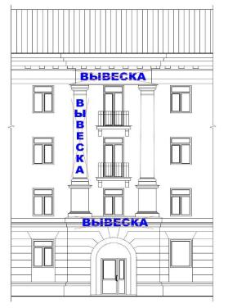

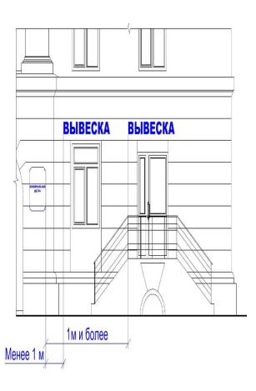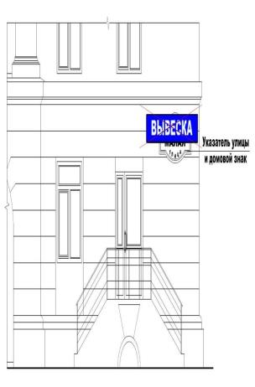

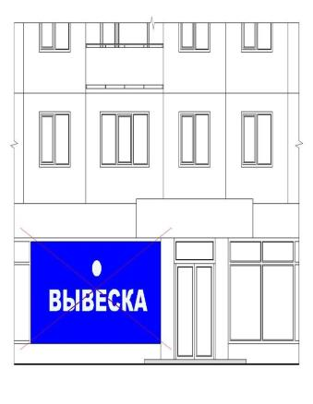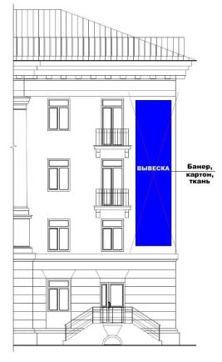

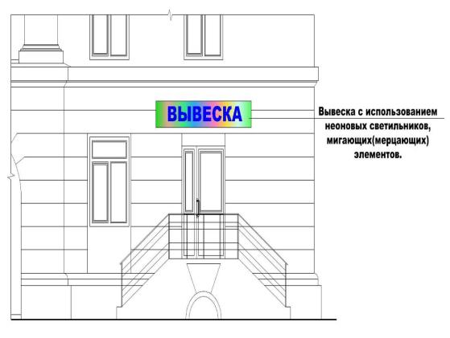

Пункт 9.3.
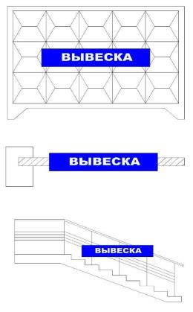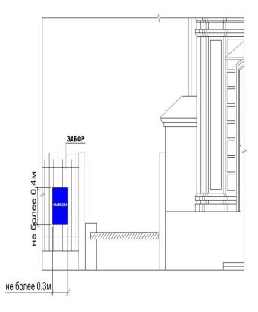
Пункт 9.4.
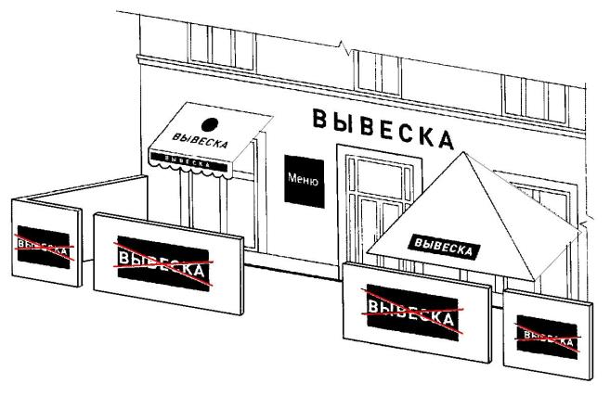

Пункт 12
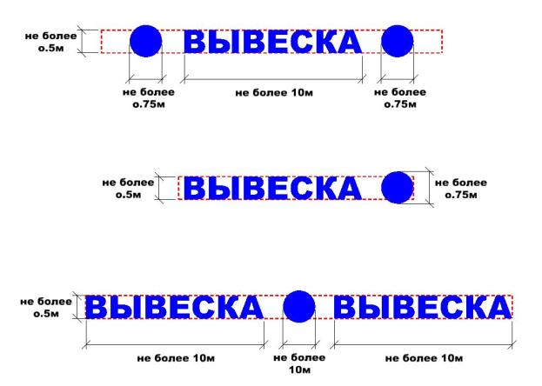

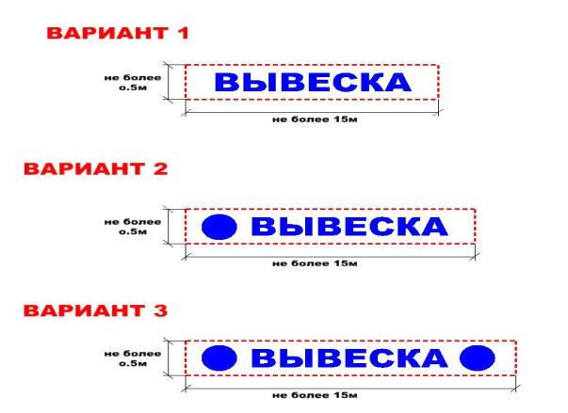
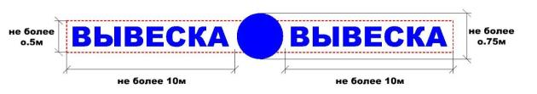
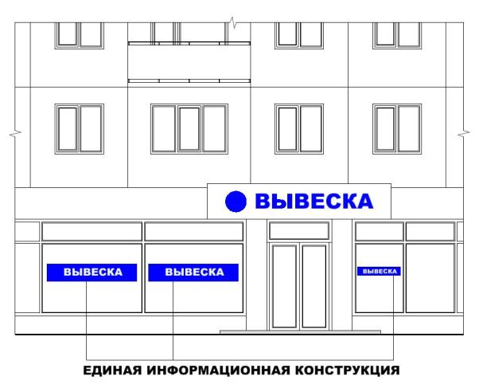

Пункт 15
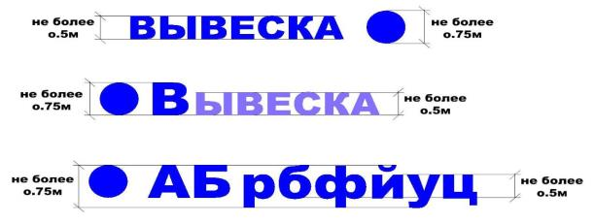

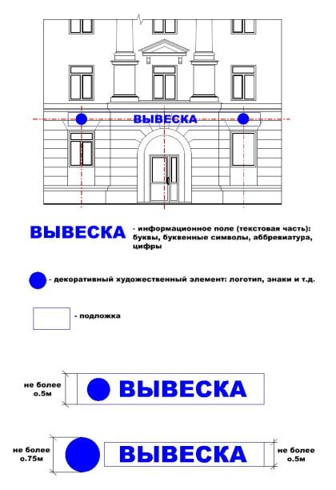

Пункт 17.1
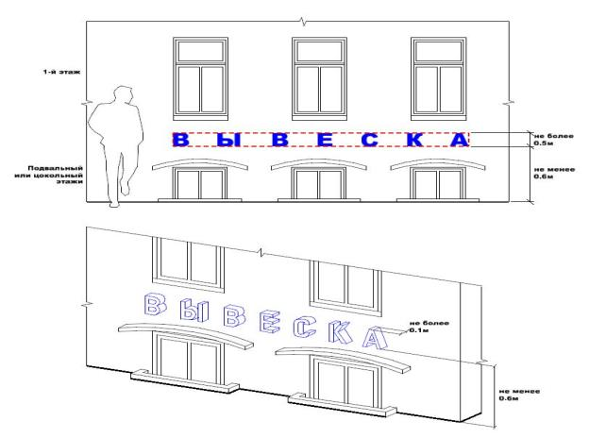

Пункт 17.2.
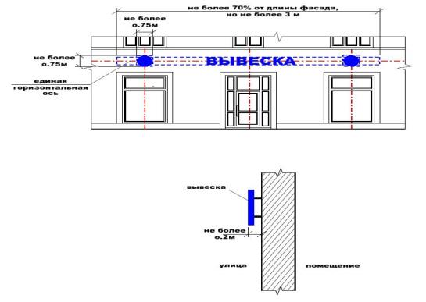
Пункт 17.3.2.
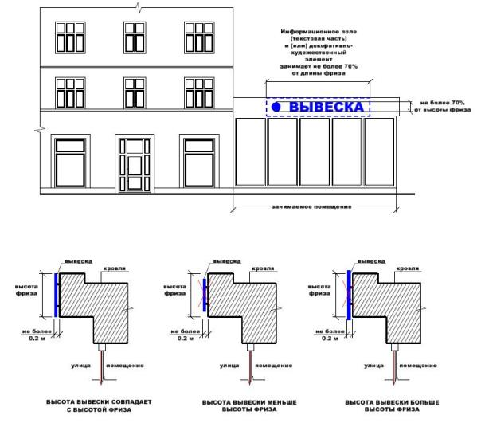

Пункт 17.3.4.
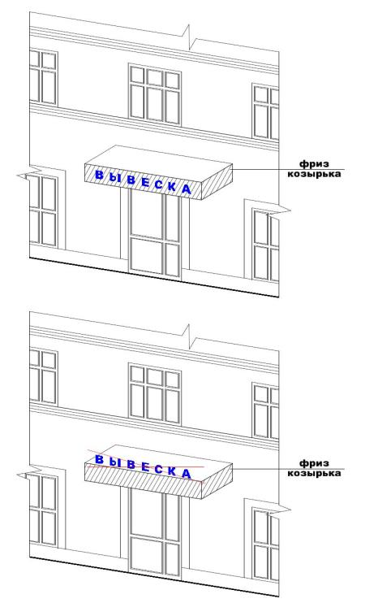

Пункт 17.4.
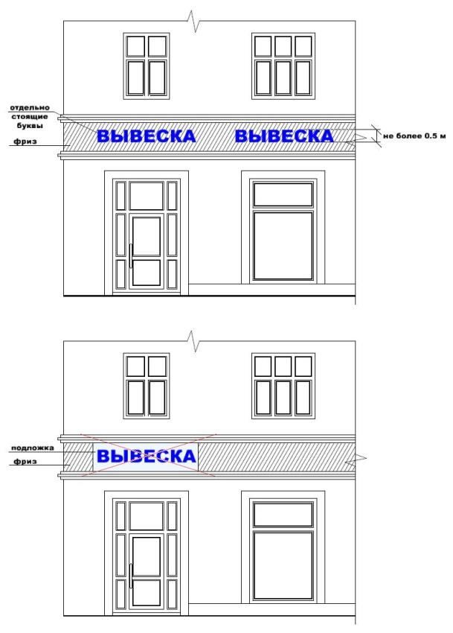

Пункт 17.5
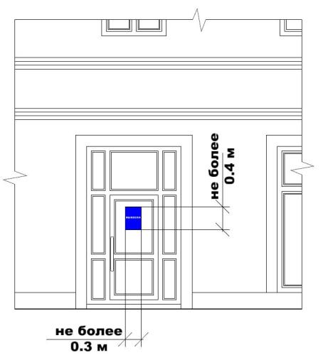

Пункт 18.1 – 18.4.

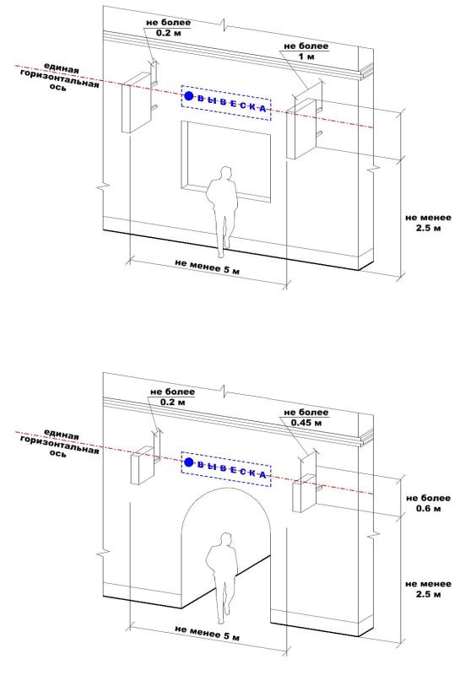

Пункт 20.1 - 20.4.
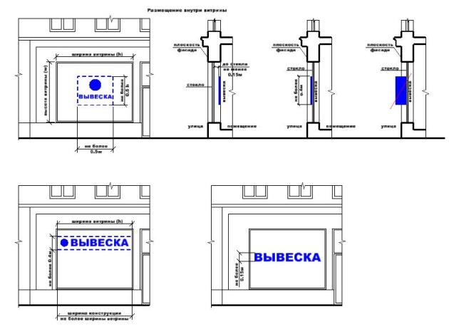

Пункт 21
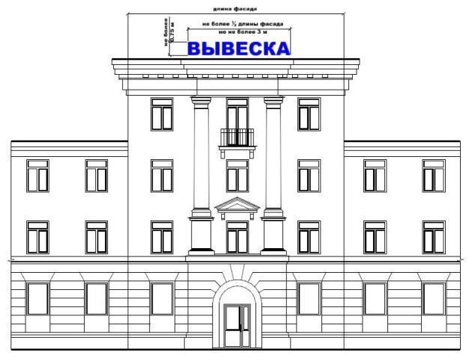

Пункт 23
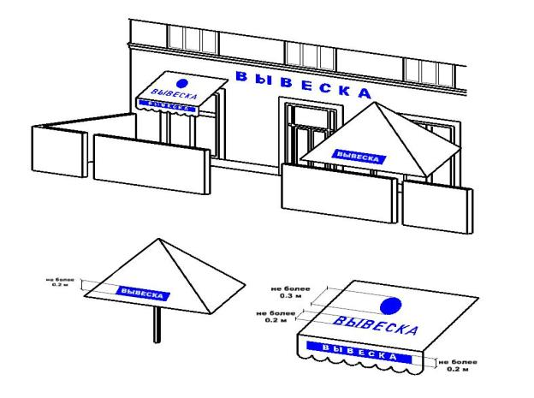

Приложение 2

Запрос (заявление)
о согласовании дизайн-проекта размещения вывески

От
___________________________________________________________________________
___________________________________________________________________________
(полное наименование организации и организационно-правовой формы
юридического лица, ФИО индивидуального предпринимателя)
в лице (для юридических лиц): _____________________________________________
___________________________________________________________________________
(ФИО руководителя или иного уполномоченного лица)
Документ, удостоверяющий личность _________________________________________
___________________________________________________________________________
(вид документа, серия, номер, кем, когда выдан)
Контактная информация: тел. _______________ эл. почта _____________________
Адрес фактического проживания (места фактического нахождения) _____________
Прошу предоставить государственную услугу "Согласование дизайн-проекта
размещения вывески" на фасаде, крыше, в (на) витрине, иной внешней
поверхности здания (строения, сооружения), в виде отдельно стоящей
конструкции _______________________________________________________________
(нужное подчеркнуть)
Сведения об объекте недвижимости:
Кадастровый номер здания/строения/сооружения/помещения: ___________________
Кадастровый номер земельного участка: _____________________________________
Номер и дата выдачи документа, подтверждающего право
собственности/пользования объектом недвижимости: __________________________

Адрес установки:

Улица |  | Дом |  | Корп.
Дополнение к адресу

Прилагаю документы (информацию, сведения, данные), необходимые для
предоставления государственной услуги, в составе:
__________________________________________________________________________;
__________________________________________________________________________;
__________________________________________________________________________.

Подпись
___________________ _____________________
(расшифровка подписи)
Дата ___________

Заявление принято:
ФИО должностного лица,
уполномоченного на прием заявления

Подпись
___________________ _____________________
(расшифровка подписи)
Дата ___________

Приложение 3

ТРЕБОВАНИЯ
К ДИЗАЙН-ПРОЕКТУ РАЗМЕЩЕНИЯ ВЫВЕСКИ

1. Дизайн-проект размещения вывески включает текстовые и графические материалы.
Дизайн-проект размещения вывески на крыше здания, строения, сооружения должен быть разработан организациями, индивидуальными предпринимателями, имеющими выданные саморегулируемой организацией свидетельства о допуске к таким видам работ.
2. Текстовые материалы оформляются в виде пояснительной записки и включают:
- сведения об адресе объекта, годе его постройки;
- сведения о типе конструкции вывески, месте ее размещения;
- сведения о способе освещения вывески;
- параметры вывески.
3. Графические материалы дизайн-проекта при размещении вывески на внешних поверхностях зданий, строений, сооружений включают:
- фотофиксацию (фотографии) всех внешних поверхностей объекта (фасады, крыша и т.д.) с указанием предполагаемого места размещения вывески. Фотографии должны обеспечить в полном объеме четкую демонстрацию предполагаемого места размещения вывески и всех иных конструкций, размещенных на всей плоскости всех внешних поверхностей здания, строения, сооружения (в том числе на крыше), а также не содержать иных объектов, в том числе автомобильный транспорт, препятствующих указанной демонстрации. Фотографии должны быть выполнены не более чем за один месяц до обращения за получением государственной услуги в количестве не менее 3 цветных фотографий (в формате не менее 10 на 15 и не более 13 на 18). Фотографии объекта должны быть напечатаны с разрешением не менее 300 dpi, с соблюдением контрастности и цветопередачи;
- чертежи всех фасадов объекта (ортогональные, в М 1:200, М 1:100, М 1:50 (в зависимости от габаритных размеров объекта), на которых (относительно которых) предполагается размещение вывески с указанием мест размещения вывески, ее параметров (длина, ширина, высота) и типа конструкций;
- фотомонтаж (графическая врисовка вывески в месте ее предполагаемого размещения в существующую ситуацию с указанием размеров). Выполняется в виде компьютерной врисовки конструкции вывески на фотографии с соблюдением пропорций размещаемого объекта.
4. Дополнительные требования к дизайн-проекту размещения вывески, предоставляемому в электронной форме (далее - электронный документ):
4.1. Формирование электронного документа должно осуществляться с использованием единого файлового формата PDF.
4.2. Электронный документ готовится путем сохранения из векторных программ.
4.3. Состав материалов сформированного электронного документа и форма их предоставления (дизайн книг и чертежей) должны быть такими, чтобы при их распечатке было обеспечено изготовление полной бумажной версии документа - без каких-либо дополнительных действий со стороны пользователя.
4.4. Электронные образы сохраняются в цветном режиме с разрешением не менее 300 dpi.
4.5. В сохраненном электронном образе должен отсутствовать эффект деформации изображения.
4.6. Поворот изображений производится до горизонтального уровня. Изображение очищается от мусора, выравнивается, убираются тени, проводится обрезка краев.
4.7. Количество образов должно соответствовать количеству листов в исходном документе. Не допускается наличие на электронных образах черных полей по краям изображения больше 1 мм, полос, пятен, размытость изображения, влияющих на читаемость и отсутствующих на оригинале, нарушение порядка следования страниц документа.

Приложение 4
Примеры правильного размещения информационных конструкций (вывесок и табличек) Валдайского городского поселения

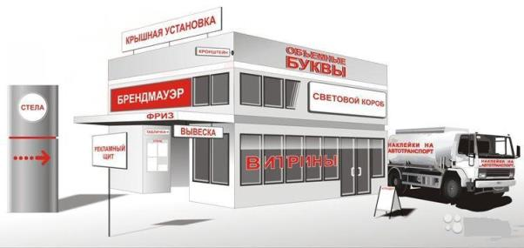
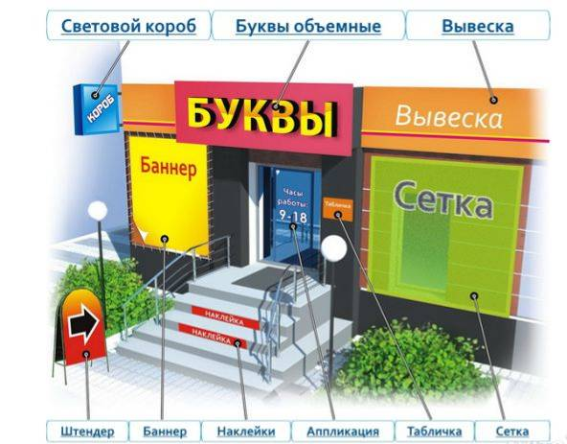

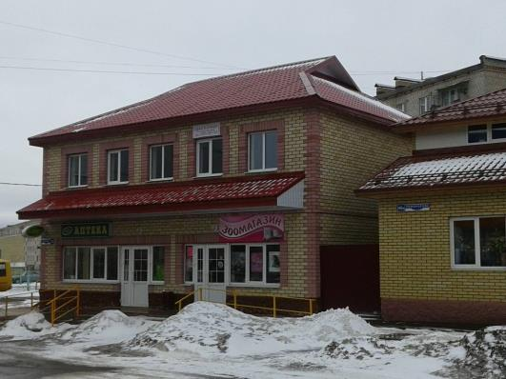

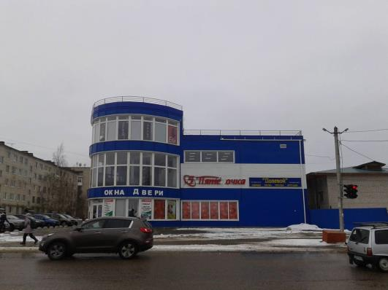

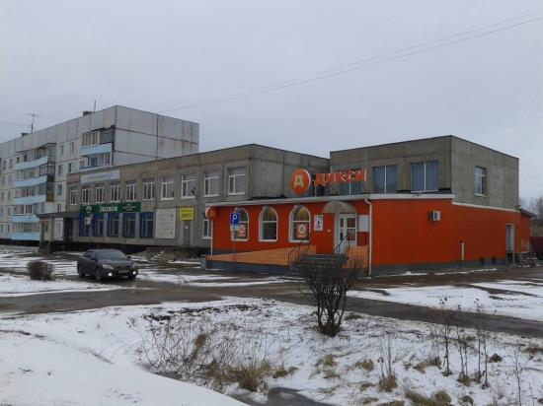

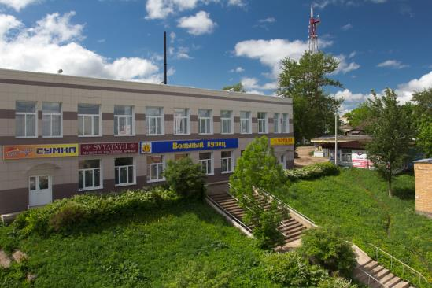

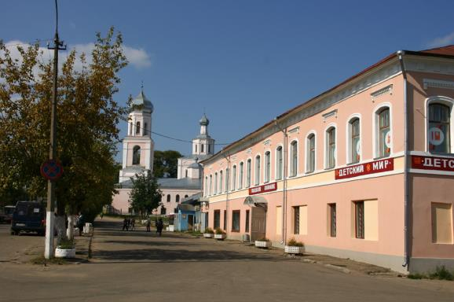
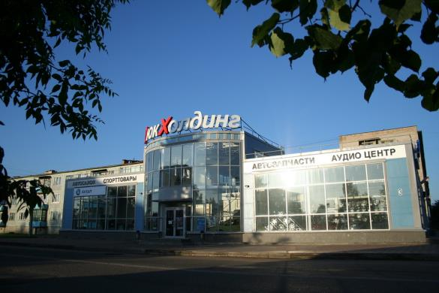
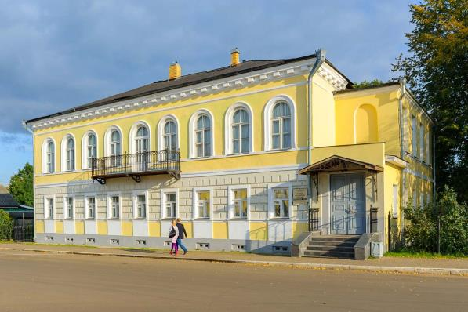
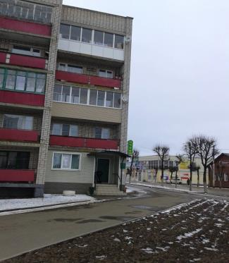 | 